Содержание
- Введение ………………………………………………...3
- Основная часть…………………………………………4 2.1.История возникновения названия цивилизации Майя и её территории……………………4
2.2.Культура и технологии Майя………………...……..6 2.3.Теории исчезновения Майя…………………....……10
2.4.Как воевали Майя……………………………..…….12
- Практическая часть…………………………………....14
- Заключение…………………………………...…………17
- Список источников……………………………………..18

Введение
История мира представлена нам великими датами и свершениями, но начиналось все с малого. После всех сложных ступеней развития первобытного общества, мог наступить следующий этап развития, называемый «Цивилизация». Для этого этапа развития были характерны локальные войны и междоусобицы.
Древние цивилизации всегда будоражили умы ученых, кладоискателей и любителей исторических головоломок. Шумеры, египтяне или римляне оставили множество доказательств своего существования, но они не были первыми на планете. Кроме легенд об их расцвете и падении, в истории остались белые пятна, которые до сих пор не удалось заполнить.
Все эти цивилизации в свое время были выдающимися и во многом превосходили не только свою эпоху, но и современные достижения. Но, по разным причинам, они исчезли с лица Земли, утратив свое величие и могущество.

Цель: изучить и анализировать историю цивилизации Майя и на ее основе составить рекомендации во избежание гибели нашей цивилизации
Задачи:
- изучить историю развития, культуры и возникновения Майя,
- анализировать причины исчезновения Майя,
- найти закономерность (с нашей цивилизацией)

Актуальность: У человечества множество глобальных проблем, которые могут в итоге привести к его гибели. А это и экологические проблемы, и проблемы мирного сосуществования стран друг с другом. В данном же проекте я попытаюсь составить рекомендации, чтобы не повторить ошибок древней цивилизации и в итоге не исчезнуть.

История возникновения названия цивилизации Майя её территории
В 1502 году Колумб пристал к маленькому островку, расположенному у берегов нынешней Республики Гондурас. Здесь Колумб встретил индейских купцов, плывших на большом корабле. Он спросил, откуда они, и те ответили: «Из провинции Майан». Считается, что от названия этой провинции и образовано общепринятое название цивилизации «Майя».
Название основной племенной территории собственно Майя — полуострова Юкатан — подобного же происхождения. Впервые бросив якорь у побережья полуострова, конкистадоры спросили местных обитателей, как называется их земля. На все вопросы индейцы отвечали: «Сиу тан», что означало «Я не понимаю тебя».
С тех пор испанцы начали называть этот большой полуостров Сиутаном, а позднее Сиутан превратился в Юкатан. Так же Майя жили в горной области центрально-американских Кордильер и в тропических джунглях так называемого Метена, низменности, расположенной в нынешних Гватемале и Гондурасе. На этой территории, вероятно, и зародилась культура Майя. Здесь, в бассейне реки Усу-масинты, были возведены первые пирамиды Майя и построены первые великолепные города этой цивилизации.
Майя населяли большую часть территории Центральной Америки, современной Мексики. Огромная территория, занимаемая племенами, отличалась обилием флоры и фауны, разнообразием природных зон – горы и реки, пустыни и прибрежные зоны. Это имело немаловажное значение в развитии этой цивилизации.
Майя жили в городах-государствах, таких как Тикаль, Камакнул, Ушмаль и др. Население каждого из таких городов составляло более 20000 человек. Объединение в одно административное образование не происходило. Имея общую культуру, схожую систему управления, обычаи эти мини государства и образовали цивилизацию.
К началу испанского завоевания в XVI веке культура Майя занимали обширную и разнообразную по природным условиям территорию, включавшую в себя современные мексиканские штаты Табаско, Чьяпас, Кампече, Юкатан и Кинтана-Роо, а также всю Гватемалу, Белиз (бывший Британский Гондурас), западные районы Сальвадора и Гондураса. Границы области цивилизации Майя в I тысячелетии, по-видимому, более или менее совпадали с упомянутыми выше.
В настоящее время большинство ученых выделяет в пределах этой территории три крупные культурно-географические области, или зоны: Северную, Центральную и Южную.

Культура и технологии Майя
Майя славились богатой культурой. У них была письменность, довольно развитая медицина и достаточно жестокая религия. Как известно, этот народ приносил своим богам человеческие жертвы. Стоит отметить, что для жертвы её участь была скорее в радость. Майя верили, что прежде чем добраться до рая необходимо преодолеть без малого 13 кругов ада. Этот путь был необыкновенно трудным, и далеко не все души справлялись с испытаниями. А вот погибшим при родах женщинам, воинам, игрокам в мяч и жертвам был гарантирован прямой билет в рай. Майя разработали комплекс понимания астрономии. Они также научились выращивать кукурузу, бобы, сквош и маниок (пищевое корнеплодное тропическое растение) в неблагоприятных местах; как построить сложные города без современной техники; как общаться друг с другом с помощью письменного языка.
Одним из самых известных зданий, оставшихся от майя является Эль-Караколь – древняя обсерватория на Юкатане. Башня ориентирована на орбиту Венеры. Существует предположение, что именно на основании движения данной планеты был построен ритуальный календарь майя Караколь. К слову, древний народ воспринимал время как нечто не имеющее конца и начала и создал календарь, котором год состоял из 360 дней.
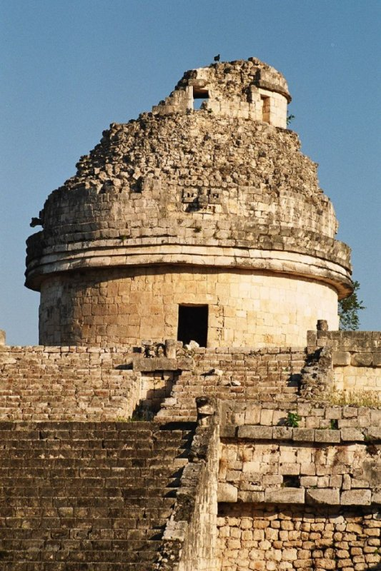

Пирамиды в Чичен-Ице в Мексике, например, находились по расположению солнца во время весеннего и осеннего равноденствия. На закате эти пирамиды бросают тень на себя. Тень образует Змеиное тело, солнце садится на змей и скользит вниз на землю.
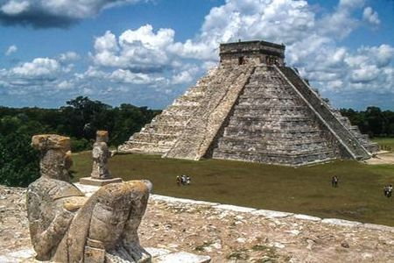
Они построили сложные станки для плетения ткани и разработали краски, изготовленные из слюды, минералов, которые по-прежнему технологически используются сегодня.
Также Майя использовали средства обезболивания.
Письменность Майя состоит из около 800 глифов или символов. Каждый из них представлял слово или слог и могут быть объединены с другими в почти бесконечное количество способов. В результате было три или четыре различных способа писать почти каждое слово на языке майя.
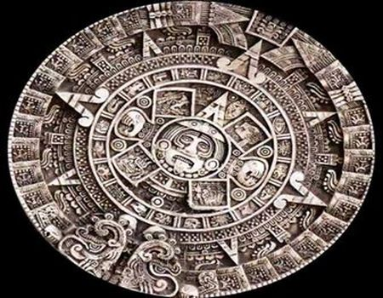
1. Календарь – основанный на наблюдениях за солнцем, луной и другими планетами солнечной системы, он полностью соответствует современному. Например, число дней лунного месяца, период обращения Венеры вокруг Солнца, количество дней в году соответствует современным данным.
Возможно, именно удивительной точностью календаря был вызван ажиотаж, который в свое время создали так называемые «пророчества майя о конце света» в 2012 году. «Предсказание конца света» оказалось лишь некорректной трактовкой календаря. В конце 2012 года, в соответствие с расчетами, было окончание одной из эпох, на которые древние индейцы делили время.
2. В одном из храмов была найдена крышка саркофага с изображением человека в летательном аппарате. Эта находка дала пищу для предположений о внеземном происхождении индейцев. Данная версия отчасти объясняет и то, откуда древний народ мог получать поразительно точные сведения о космическом пространстве.
3. Хрустальные черепа – еще одна удивительная находка, занимающая умы ученых. Это копии человеческого черепа, выполненные из горного хрусталя или аметиста. Благодаря сложной системе призм, эти изделия обладают невероятными оптическими свойствами.
Каким образом индейцам удалось создать изделия из минерала, уступающего по твердости лишь алмазу и топазу?! Проведенные исследования ученых калифорнийской лаборатории компании Hewlett-Packard подтверждают, что подобное невозможно сделать, даже используя современные лазеры.
4. Пирамиды – загадочные памятники архитектуры. Их проектирование и строительство было бы невозможным без точных математических расчетов и знаний в астрономии и топографии. Они представляют собой многоуровневые постройки, внутри каждого из которой, располагается еще несколько.
По представлениям жрецов, каждые 52 года происходит обновление мира. В связи с этим, после окончания одного периода, начиналось строительство новой пирамиды на месте предыдущей. Огромный интерес вызывает пирамида Кукулькана – храм высшего божества, расположенный в городе Чичен-Ица.

Теории исчезновения Майя
Однако, несмотря на все передовые для того времени технологии, индейцы майя исчезли, как будто их и не было. Исследователи по всему миру не устают ломать голову над вопросом, что же стало причиной гибели целой цивилизации. На этот счёт существует множество различных гипотез.
Некоторые полагают, что народ майя были уничтожены войной, в то время как другие связывают их гибель с нарушением торговых маршрутов. Другие полагают, что их сельскохозяйственная практика и динамичный рост привели к изменению климата и обезлесению.
Вопреки распространенному мнению об уничтожении цивилизации майя испанскими конкистадорами империя пришла в упадок еще за пятьсот лет до плаваний Колумба. В середине X века прекращается строительство великолепных пирамид и храмов, города покидаются жителями, а к моменту появления европейцев вся «империя» уже представляла собой мелкие разрозненные поселения, непрерывно воюющие между собой и кочевниками.
Предложены две гипотезы о причинах исчезновения великой цивилизации. Во-первых, поражение в войнах с другим центрально-американским народом — тольтеками. Во второй гипотезе рассматривается экологическая катастрофа, вызванная использованием примитивной подсечно-огневой системы земледелия. И действительно, согласно текстам майя, расшифрованным великим российским лингвистом Юрием Кнорозовым, каждые три-четыре года им приходилось бросать старые посевные площади, а под новые выжигать джунгли.
Недавно появились веские аргументы в пользу этой гипотезы,. американские биологи Дэвид Ленц и Брайан Хокадей исследовали 135 образцов деревянных конструкций из 6 храмов и 2 дворцов древнего города Тикаль. Оказалось, что с каждым годом при строительстве использовалась древесина все более, худшего качества. В конце концов крупные и прямые бревна саподиллы строители заменили на короткие узловатые стволы кампешевого дерева. Очевидно, что саподиллу (местное вечнозеленое дерево) просто уже вырубили. После появления конкистадоров к экологическим бедам майя прибавились неизвестные им ранее болезни и преследования инквизиции, однако полностью народ не вымер, и сейчас майя более 6 миллионов — живут в Мексике, Гватемале, Белизе и Гондурасе.

Войны Майя
Народность представляла собой группу разрозненных городов-государств, часто враждующих между собой. Причиной вражды являлось постепенное истощение почв и упадок сельского хозяйства. Правители, в целях сохранения власти, вели политику захвата и уничтожения.
Сохранившиеся изображения конца восьмого века повествуют о том, что количество междоусобных войн увеличивалось. В большинстве городов развивался экономический кризис. Масштабы разорения были столь велики, что привело к упадку и дальнейшему исчезновению величайшей цивилизации. Войны играли очень важную роль в обществе майя. Однако их искусство не достигло высот Старого Света, будучи прервано испанской конкистой. Сами города-государства Майя (прямо как в Древней Греции) постоянно воевали друг с другом. К примеру, между Тикалем и Наранхо шла многолетняя резня (693-698 гг. н.э.), называемая Первой Петенской войной.
Между тем, войны не были затяжными и больше походили на грабительские набеги, с целью захвата пленных. Участь пленных была плачевная - их часто превращали в рабов, заставляли работать на стройках в городах и на плантациях знати. Их использовали для уничтожения посевов противника, грабежа караванов носильщиков, несущих дань во враждебные города. Это делалось для того чтобы не рисковать своей армией.
Но земли майя старались захватывать лишь в приграничных зонах. Захваты городов не приветствовались - сломить сопротивление врага, укрывшегося на пирамидах было почти невозможно. Кроме того, из-за отсутствия тягловых животных военные отряды майя не могли вести длительных боевых действий - их сроки определялись продовольственными запасами, взятыми с собой в заплечных мешках (обычно паёк рассчитывался на 5-7 дней пути). Основной целью войны был подрыв экономики врага, ценной добычей считались предметы роскоши и ценные изделия из нефрита. Перед битвой воины майя красили волосы в красный цвет в знак готовности умереть, но победить. С целью устрашения врага воины майя надевали одинаковые шлемы в виде морд с разинутыми пастями ягуара.
Нападение майя обычно проходило внезапно, на рассвете, когда притуплялась бдительность часовых. Воины врывались в сонный лагерь противника с устрашающими криками, сражаясь с леденящей душу жестокостью, как отмечали испанские хронисты. После победы майя проводили своеобразый, как у римлян, триумф - военачальника, украшенного пышными плюмажами, торжественно вносили в город на плечах. За ним следовали воины с трофейными головами врагов за спиной.

ПРАКТИЧЕСКАЯ ЧАСТЬ РАБОТЫ
Мне стало любопытно интересна ли эта тема только мне, поэтому провел опрос с целью выявления какой информацией на данную тему владеют ученики нашей школы.
1.
2.
3.
4.

5.

Вывод: по результатам анкетирования я пришёл к выводу. Большинство не знают о цивилизации Майя, но некоторые все жё интересуются этим прекрасным и творческим народом.

Заключение
Древний и удивительный народ, цивилизация Майя, до сих пор удивляют своими произведениями искусства и культурой. У них свои обряды, обычаи, традиции. Однако, несмотря на все передовые для того времени технологии, индейцы майя исчезли, как будто их и не было. Учёные до сих пор ломают голову, что же стало причиной гибели целой цивилизации, воздвигая множество различных гипотез. Изучив литературу, и обобщив полученные знания, я сделал буклет, где представлены рекомендации по избеганию гибели нашей цивилизации.
Цель моей работы достигнута, и я надеюсь, что моя работа поможет по – новому взглянуть на наше человечество и понять его ценность и важность.

Список источников
- Майя/Загадочная и величественная цивилизация Майя/Майя-гении доколумбовой эпохи/
- Майя/Загадочная и величественная цивилизация Майя/Территория Майя/
- Народ Майя: кто это такие, как жили и почему вымерли? Загадка цивилизации Майя/Тайны цивилизации Майя
- Народ Майя: кто это такие, как жили и почему вымерли? Загадка цивилизации Майя/Почему исчезли Майя?
- Народ Майя: кто это такие, как жили и почему вымерли? Загадка цивилизации Майя/Почему исчезли Майя?
- Майя. Исчезнувшая цивилизация: легенды и факты (Ко Майкл)
- Цивилизация майя (Дмитрий Иванов)

